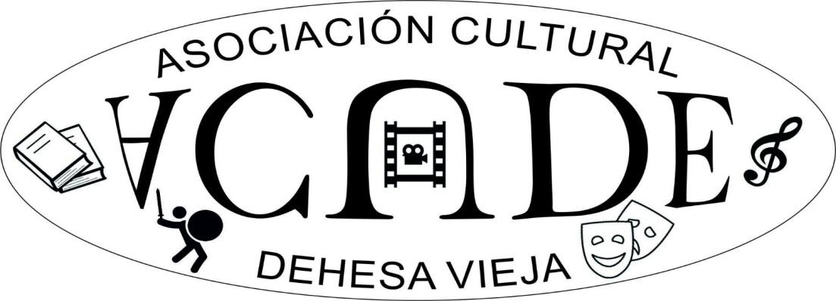

Bases del VI Concurso de Relato Corto ACUDE “MERCEDES COBO LLANO”

LA ASOCIACION CULTURAL DEHESA VIEJA “ACUDE” INFORMA
OBJETIVO
El objetivo de este concurso es impulsar a nuestros socios y socias a la creación literaria, así como compartir un espacio cultural entre todos aquellos que quieran participar.
PARTICIPANTES
Pueden participar en el certamen todas las personas asociadas a nuestra Asociación. Asimismo, podrán participar todas aquellas personas no socias interesadas, para lo cual deberán abonar una CUOTA DE INSCRIPCIÓN EN EL CONCURSO de 1 euro, mediante transferencia a la Cuenta IBAN ES57 2085 8223 1003 3018 8509, cuyo justificante adjuntará al envío de su solicitud de participación. Se exceptúa este pago a aquellos participantes menores de edad (CATEGORÍAS INFANTIL Y JUVENIL). Los socios y socias de ACUDE estarán exentos del pago de esta CUOTA DE INSCRIPCIÓN, sea cual sea la categoría en la que participen.
La participación será en las siguientes categorías (en función del ámbito de edad):

● Hasta 12 años (INFANTIL)
● De 13 a 17 años (JUVENIL)
● De 18 en adelante (ADULTOS)
Sólo se aceptará un original por participante.

EL RELATO
Autoría y originalidad: los relatos presentados al concurso deberán ser originales del autor/a, y no haber sido premiados en ningún otro certamen, sin que ACUDE, convocante, asuma responsabilidades por el uso indebido de propiedad intelectual por parte de las personas que se presenten al concurso.
⮚ Temática: los relatos podrán ser de cualquier tema.
Los trabajos presentados deberán cumplir todos los requisitos técnicos contenidos en las bases de esta convocatoria, y podrán ser excluidos aquellos que no lo cumplan y los que aun cumpliéndolos, sean considerados por la organización contrarios al espíritu de la Asociación.
⮚ Requerimientos técnicos: la extensión del relato no será superior a 3 páginas, ni inferior a 1 página, en DIN A4, archivo Word, con tipo de letra Arial del tamaño 12, interlineado 1,5 y márgenes superior, inferior, derecho e izquierdo en torno a 2 cm. También podrá ser en un archivo con formato similar a WORD, respetando las condiciones técnicas descritas.
El incumplimiento de los requisitos técnicos dará lugar a la descalificación del relato presentado.
FORMA Y PLAZO DE PRESENTACIÓN
El relato se enviará, sin firma, por correo electrónico a concursorelatocortoacude@gmail.com
El correo electrónico contendrá:
• El relato en archivo Word o similar.
• La ficha de identificación debidamente cumplimentada (anexo I)
• La declaración jurada sobre la originalidad de la obra presentada (anexo II)
Las personas interesadas enviarán el relato y la documentación exigida por correo electrónico a concursorelatocortoacude@gmail.com desde el 23 de abril a las 00,00 horas hasta el día 16 de mayo de 2025, a las 00,00 horas.
COMPOSICIÓN Y FALLO DEL JURADO
Dentro de los veinte días posteriores a la finalización del plazo de admisión de las obras, se reunirá el jurado, que estará compuesto por 1 miembro de la JUNTA DIRECTIVA de ACUDE (el/la cual no podrán presentarse al Concurso, ni sus allegados), Sonia André Guerra, la Concejala de Participación Ciudadana del Ayuntamiento de San Sebastián de los Reyes, Tamara Barrientos Sierra, y una persona de reconocido prestigio del ámbito cultural, en esta edición Eduardo Fernández Jurado, escritor especializado en novela histórica.
Realizada la votación y el recuento de votos, el fallo será público en la página web de la Asociación (asociacionacude.org), así como en otras redes sociales o medios de comunicación de Sanse, al día siguiente de la celebración de la reunión del jurado. El jurado es libre de rechazar aquellas obras que no reúnan las condiciones exigidas, así como dejar desierto el premio si los trabajos presentados no alcanzasen el nivel adecuado. El fallo del jurado es inapelable.

PREMIOS
Habrá tres Premios en cada categoría, la persona ganadora en cada Categoría recibirá un premio consistente en un vale de la Librería PERNATEL de San Sebastián de los Reyes de 50 euros; el segundo premiado recibirá un vale de 30 euros de la Librería PERNATEL de San Sebastián de los Reyes; y el tercer premiado un vale de 20 euros de la Librería PERNATEL de San Sebastián de los Reyes. En el caso de menores se hará entrega del Premio a sus representantes legales.
La entrega de los premios la realizará uno de los miembros del Jurado, que informará directamente a las personas premiadas del lugar y hora de la entrega. Además, todos los relatos participantes se publicarán en un Libro de Relatos de este Concurso, que se entregará a cada uno de ellos.

CESIÓN DEL DERECHO DE USO
La presentación de obras a este concurso comporta que el/la autor/a acepta la cesión automática y no exclusiva del derecho de uso del relato a favor de la Asociación Cultural Dehesa Vieja “ACUDE”, para su divulgación y uso conforme a las bases de concurso, todo ello sin perjuicio de los demás derechos de autoría intelectual que podrán ser registrados a favor del autor.

ANEXO I- FICHA DE IDENTIFICACIÓN

VI CONCURSO RELATO CORTO ACUDE
“MERCEDES COBO LLANO”

NOMBRE:
APELLIDOS:
EDAD:
DNI:
TÍTULO/LEMA:
DIRECCIÓN: Nº Piso Letra
CP: POBLACIÓN:
TLF. FIJO:
MÓVIL:
CORREO ELECTRÓNICO:

ANEXO II

Don / Doña ……………………………………………………………………, con DNI ……………….,con domicilio a efectos de notificaciones en ……………………………………………………, teléfono ………………….., y correo electrónico …………………………………. (En el caso de menores, la Declaración será firmada por uno de los responsables legales del mismo).

JURO Y DECLARO RESPONSABLEMENTE
1.- Que deseo participar en el VI Concurso de Relato Corto ACUDE “MERCEDES COBO LLANO”, con el relato…………………………………………. En lo sucesivo designada como “el Relato”, de la que soy autor/a y a tal efecto presento la citada obra al presente certamen, aceptando íntegramente y sin modificaciones las bases del certamen que expresamente declaro conocer.

2.- Que el relato es una obra original e inédita y que no infringe ningún derecho de terceros.

3.- Que el relato no se encuentra comprometido ni pendiente de fallo en ningún otro premio.

Y para que conste donde proceda, expido la presente declaración en San Sebastián de los Reyes a ……………………………de 2025.

Fdo.: …………………………………………

